中银稳健增长（R）2012年第三季度运作情况报告

产品名称：中银稳健增长（R）
产品代码：830002
报告期：2012年7月1日至2012年9月30日

一、产品净值表现
中银稳健增长（R）成立以来净值表现如下：
 | 产品成立日2007.4.16 | 2012.9.30 | 期间变动幅度
a、摩根士丹利中国指数（25%权重） | 5522.56 | 5669.77 | 2.666%
b、恒生指数（25%权重） | 20757.7 | 20840.4 | 0.398%
c、美元综合债券指数（50%权重） |  |  | 35.47%
d、 业绩比较基准（a*25%+b*25%+c*50%） |  |  | 17.65%
e、中银稳健增长（R）产品  累计净值变化 | 1 | 1.0929 | 9.29%
f、期间人民币升值 | 7.7284 | 6.341 | 21.88%
g、期间：管理费+托管费 |  |  | 4.37%
h、产品跑赢业绩比较基准（e+f+g-d） |  |  | 17.039%
注：中银稳健增长（R）曾于2007年11月进行收益分配，“每10份产品份额派发红利2.0元人民币”。

二、产品持仓状况
截止到2012年9月30日，中银稳健增长（R）持仓状况如下：
类别 |  | 市值（人民币元） |  | 占比
股票基金 |  | 172,387,456.66 |  | 67.04%
债券 |  | 42,330,349.64 |  | 16.46%
现金及其他 |  | 42,415,501.60 |  | 16.50%
投资债券最低评级 |  | AA+/Aaa
前十大持仓
序号 | 名称 | 类别 | 评级 | 市值（元） |  | 占比
1 | 富达中国焦点基金 | 中国股票基金 |  | 87,751,131.40 |  | 34.13%
2 | 东方汇理大中华基金 | 大中华股票基金 |  | 84,636,325.26 |  | 32.92%
3 | US T 2 3/4 02/15/19 | 政府债券 | AA+/Aaa | 42, 330,349.64 |  | 16.46%
 | 东方汇理大中华基金前十大持仓  （截止到2012年08月31日） |  | 富达中国焦点基金前十大持仓  （截止到2012年08月31日）
序号 | 名称 | 占比 % | 名称 |  | 占比 %
1 | 汇丰控股 | 9.22 | 腾讯控股 |  | 6.8
2 | 中国移动 | 9.20 | 平安保险 |  | 5.9
3 | 腾讯控股 | 5.17 | 百丽国际 |  | 5.8
4 | 工商银行 | 5.14 | 中国海洋石油 |  | 5.3
5 | 友邦保险集团 | 4.96 | 工商银行 |  | 4.6
6 | 建设银行 | 4.91 | 中国海外发展 |  | 4.4
7 | 中国石油 | 4.32 | 中国移动 |  | 4.2
8 | 中国神华 | 3.03 | 百度(存托凭证) |  | 3.7
9 | 展讯通信 | 2.94 | 中国石油 |  | 3.3
10 | 中国人寿 | 2.73 | 恒安国际 |  | 2.7
数据来源：中国银行网站, 《中银稳健增长（R）2012年9月末持仓明细》

三、市场走势及运作分析
1、2012年第三季度香港股票市场走势（2012.7.3-2012.9.28）
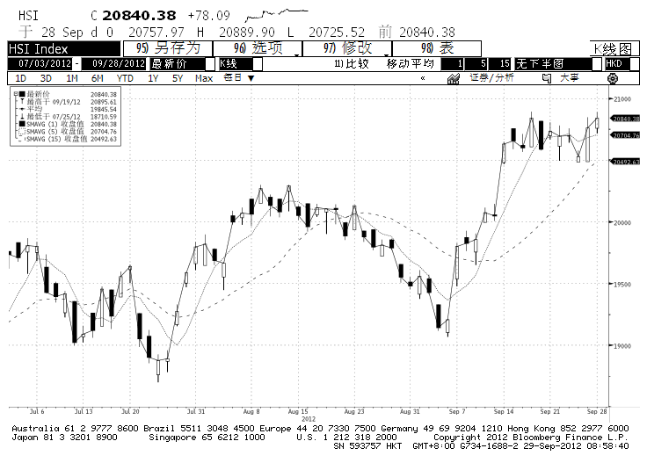
数据来源：彭博
第三季度，香港股市先低后高。前两个月，基本上在一万九千点与两万点之间箱体波动。在9月14日美联储推出第三轮量化宽松（QE3）后，市场预期廉价资金将大规模涌入香港，恒指跳空高开，有效突破20500点的阶段性高点，收于20840.4点的五个月的高位。香港是亚洲金融中心。其在税收、资本管制、人才等诸多方明的优惠，使得资本、信息、人才充分自由流动。因此，香港股市的价格发现功能格外明显。面对全球经济复苏乏力的情况，香港股市异乎寻常的强劲表现，似乎再次暗示着“春江水暖鸭先知”。第三季度，全球所有股市都录得了不同程度的上涨，而上证综指表现落后。在此意义上，投资海外市场的QDII产品对于国内投资者在全球范围内分散风险，获取国际收益具有一定的比较优势。（详见下表）
2012年9月当月及全年世界主要国家与地区股市表现：
指数名称 | 本月升跌 | 本年升跌
摩根士丹利新兴市场指数 | 5.84% | 9.41%
摩根士丹利金砖四国指数 | 5.41% | 4.52%
摩根士丹利中国指数 | 6.05% | 5.19%
印度孟买SENSEX 30指数 | 7.65% | 21.40%
巴西圣保罗证交所指数 | 3.71% | 4.27%
俄罗斯RTS指数 | 6.33% | 6.93%
墨西哥综合指数 | 3.67% | 10.22%
上证综合指数 | 1.89% | -5.15%
泰国证交所指数 | 5.81% | 26.67%
摩根士丹利全球股票指数 | 2.52% | 10.90%
道琼斯工业平均指数 | 2.65% | 9.98%
美国标准普尔500指数 | 2.42% | 14.56%
日经225指数 | 0.34% | 4.91%
德国DAX 30指数 | 3.52% | 22.34%
英国富时100指数 | 0.54% | 3.05%
法国CAC40指数 | -1.71% | 6.17%
香港恒生指数 | 6.97% | 13.05%
标普澳证200指数 | 1.64% | 8.15%
数据来源：《中银理财》产品专刊 2012年第10期
- 美元债券市场走势
10年期美国政府国债收益率走势（2012.7.2-2012.9.28）
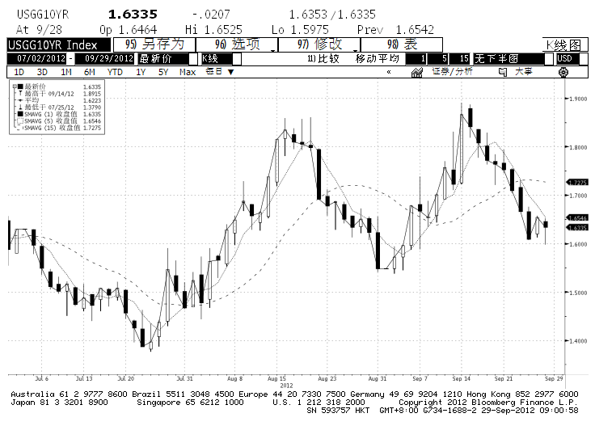
数据来源：彭博
第三季度，美国国债市场价格与收益率在区间波动。以市场指标十年期美国国债收益率为例（如上图），收益率从季度初的1.6%，先下探到1.4%，随后在8、9月间两次有力上探至1.9%，随后收于1.6%附近。国际金融市场的魅力就在于在貌似无序而时时不同的市场波动中，其实又好像有一条若隐若现的红线和规律，且不同的时间点又有不同但又类似的故事在上演。本季度的美国国债与美国股市的“负相关”关系则是重点与看点。9月14日，美联储祭出QE3。不论这个“3”是“2”后的是强弩之末，还是为了体现哲学上的完美和政策的连续，或是伯南克对奥巴马的助选，抑或是美联储对美国经济杞人忧天，全球金融市场特别是美国股事和债市必须因之而动。而其结果是，美国股市上涨乏力，而美国国债价格却持续攀升。从市场表现上看，投资者对于美国低利率的时间预期延长，对于美联储欲借“量化宽松”刺激银行放贷、刺激经济增长、刺激就业、刺激股市与房产等资产价格上涨的单相思已逐渐产生审美疲劳。在当前全球经济、政治诸多不确定因素困扰下，投资者更希望在美国国债中得到资金的安全。
- 投资运作分析
股票基金资产摆布：我们认真研究全球主要经济体特别是大中华区经济数据、经济周期，把握所投资的各相关股票基金投资理念与风格，注重相关行业个别股票的微观分析，努力把握瞬息万变的市场机会。我们注重长期投资与短期交易的辩证关系，努力为投资者创造更多的利润。作为一名长期投资的专业投资经理，不能仅为“浮云遮望眼”。要市场从全局着眼，依据 “投资时钟（Investment Clock）理论”，经常提醒自己“现在是国际经济形势的第几象限？”“现在是所投资资产市场的几点钟？”。我们依据经济不同周期哪类资产、哪类股票表现优异的历史经验，精心调配投资组合并争取投资收益的最大化。在第三季度，我们继续发扬中国银行在QDII业务上自主经营、积极管理的传统和经验，在准确预测境外主要股票市场“先低后高”的走势的基础上，在7月5日全球股市低迷时，逢低购入某绩优的国际股票基金，目前已有10%以上的涨幅。截至9月30日，股票基金占总资产比例上升至67.04%。
债券资产摆布：“既成熟稳健又与众不同”的经营风格是每个专业投资人所不断追求的。它要求投资经理要有“胜不骄、败不馁”的人格魅力，更要有“居安思危”的预判和先手。本产品从2007年4月成立至今，虽然经历了美国“次贷危机”、“欧债危机”、“人民币大幅升值”等诸多严峻挑战，在一些同期同类产品单位净值大幅缩水的情况下，仍能取得累计产品净值1.0929元的骄人业绩，这与中国银行培养的几代交易员的专业传承密不可分。本产品在2011年和2012年大幅跑赢同业、大幅跑赢业绩比较基准，主要是由于准确把握住了美国国债价格两年来的大升浪。“花无百日好”，我们也逐渐逢高获利出售购买时间较长、获利较丰厚的所持有的美国国债。一来锁定较为可观的交易利润，二来腾出资金和精力寻找新的财富增长点。基于以上考虑我们在8月24日逢高出售了两百万美元七年期的美国国债，获利近10%。我们也将密切跟踪美联储推出“QE3”后的最新情况，适时研究和调整投资与交易策略。目前整体16.46%的债券持仓比例，较好地体现了“稳健增长”的宗旨，进退两相宜。
在美元兑人民币汇率方面，7月初，美元兑人民币汇率曾持续上涨，从6.34涨到6.4附近；随后在欧洲形势略有缓和与欧元等主要货币汇率兑美元趋挺的带动下，持续小幅下降；而受9月14日美联储推出“QE3” 的突发影响，在“利率平价理论”的带动下，加速下跌至6.28的水平。我们深知，美元兑人民币的汇率走势，对于以人民币募集并以美元运用的各银行系、证券系、保险系等所有QDII产品影响巨大。在三季度，我们继续发挥中国银行在汇率风险管控方面的历史传统和技术优势，严格锁定美元兑人民币的汇率风险。以上操作为本产品在绝对回报——单位净值、相对投资回报——业绩比较基准两项业界指标持续领先奠定了坚实的基础。
上述策略的运用使得本产品扣除各项费用后，截至2012年9月30日，实现了超过业绩比较基准1704个基点的较好表现，业界表现优异。

四、市场展望及投资策略
研究与预判未来半年到一年的国际金融市场，我们从错综复杂之中遴选出三个重要变量，以之为三条数轴，简化而成一个立体空间模型。未来各个金融市场、各种金融产品在某个时点必然受到以下三种力量的共同作用而位于某个立体的空间点，其坐标是（x, y, z）。第一，横轴——美国。QE3的长期效应有待考察，但短期“兴奋剂”效应正逐渐减退。住房数据缓慢向好，就业数据反复，美股与美债间较大概率将是负相关关系。第二，纵轴——欧洲。欧债危机的解决远没有德拉吉等欧洲政客信誓旦旦的那样简单。西班牙、葡萄牙等国家财政恶化的发酵与对外传染，德、法银行盈利能力的下降，欧股与欧元汇率的走向既扑朔迷离也至关重要。第三，竖轴——中国。经济增长的速度与企业盈利水平才是左右中国股市的决定力量。中国股市虽有一些制度设计缺陷，但作为全球股市家族中的一员，其“价格发现”与“经济预期”的天然"DNA"必然发挥作用。
1、港股展望及投资策略:
作为亚洲金融中心之一的香港，其股市表现有着诸多重要且不可替代的作用。处在东西方资本市场交汇处，其资金、信息、人才都具有很强的比较优势。2012年全球政治、经济、金融将会大事不断、波动率明显高于以前，在美国推出QE3后全球减息的情况下，全球资金充裕。而在欧美经济增长乏力，对于以外向型出口经济为主的大多数经济体提出了严峻的挑战。同时，香港本地上市公司因应香港经济转型的需要，其盈利模式也在发生着变化。综上，我们将密切跟踪全球经济数据、各国股市表现，同时努力顺应香港市场独特的与新的变化，在对所投资的股票基金的持仓情况深入研究的基础上，结合市场价格的波动，将资金投向稳健增长的行业上去。同时与境外股票基金的投资经理保持业务沟通，及时传达国内投资者的关切。我们将在保持较大部分核心投资的基础上，适当进行一定仓位的短期波段操作，努力增加投资收益。
2、美国债券投资策略
目前本投资组合16.46%的债券投资比例较好地体现了本产品“稳健增长”的理念和主题。美国经济缓慢复苏，货币政策维持相对宽松，就业形势依然严峻。2012年是美国大选年。按照历史经验，在两党纷纷推出粉饰策略以Window-dressing。而金融投机力量也会搭顺风车，从避险资产，如国债市场抽离资金投入高风险市场如股市等以“挣快钱”。因此，估计在四季度美国国债价格会有所降低。2013年美国经济与政治形势情况如何，特别是在大选过后，新政府的经济政策如何变化，对本产品的投资有着直接的影响。
3、汇率敞口与汇率风险管理
绝大多数的QDII产品是以人民币募集，转换成美元投资海外的。汇率问题，特别是美元兑人民币汇率问题，是所有QDII产品所面临的最重要的核心问题之一。比如，本产品从成立日的2007年4月16日至2012年三季度末，美元兑人民币汇率从7.7284变化到6.341，人民币升值21.88%。如果不做任何汇率保值交易，本产品的净值应该缩水到0.7812元，而不是当前的1.0929元。选择适当的交易产品，运用成熟的交易技术，主动规避汇率风险，是中国银行自主开发、积极管理的QDII产品的比较优势之一。在美联储退出新一轮量化宽松、美国大选、中国主动调减经济增长率的新的情况下，美元兑人民币汇率的变化趋势陡增变数和挑战。在第四季度和2013年，我们将在《产品说明书》规定的范围内，合理控制汇率敞口，发挥中国银行在美元对人民币汇率交易品种与交易技术上的传统优势，捕捉有利的市场时机，降低汇率风险，稳步提升本产品的净值。
4、流动性管理
每日开放申购和赎回，每日公布产品净值，为客户提供高流动性，是中国银行自主开发、积极管理的QDII产品的另一个比较优势。我们将通过细化现金流管理、合理安排各项交易到期日、综合运用即远期外汇买卖与货币掉期交易等多种方式，不断加强流动性管理，充分满足客户的流动性需求。
我们将努力了解广大投资者的需求与理念，及时将国际金融最新动态、投资理念、研究成果采取多种方式与投资者们分享与互动，为广大投资者提供内涵更加丰富的综合回报。您们的信任，是鞭策我们不断提高投资业绩与专业质素的无穷动力！

中国银行股份有限公司
2012年10月25日

